Инструкция:

1. Установить git <https://git-scm.com/download/win>
2. Открываем visual studio, в верхнем меню вкладка Team (вероятно команда, у меня англ версия), в ней нажимаем manage connection

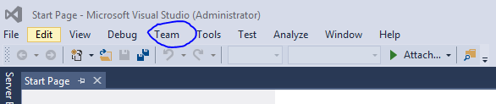

1. Справа сверху появилось окно Team explorer, далее почти все действия в нем

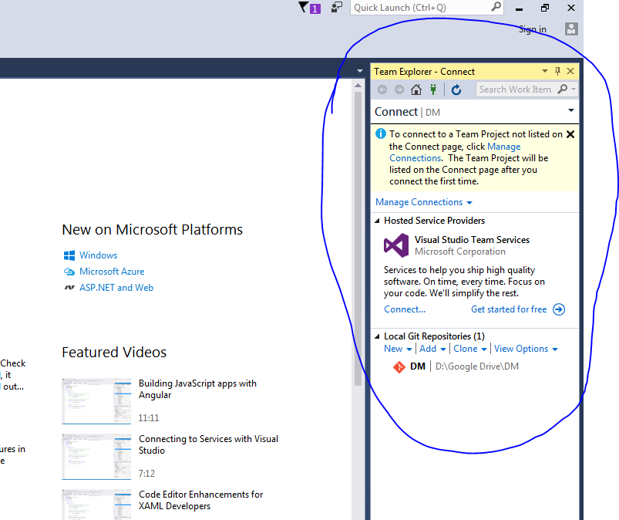

1. Нажимаем на кнопку clone в панели local git repositories



1. В первое окно вставляем <https://github.com/fkti6307/DM.git>

Во второе место, где проект будет располагаться на вашем компьютере, нажимаем clone

1. Если так, то нажимаем 2 раза на такую ссылку

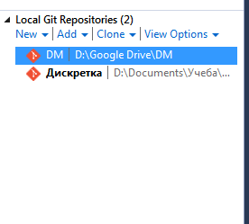

1. Появилось такое окно

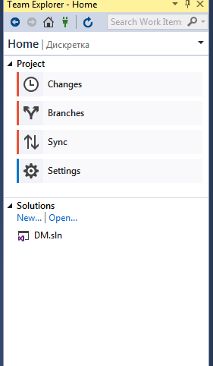

Внизу есть файл .sln , нажимаем на него, загружается проект, теперь открываем solution explorer (в том же окошке снизу)

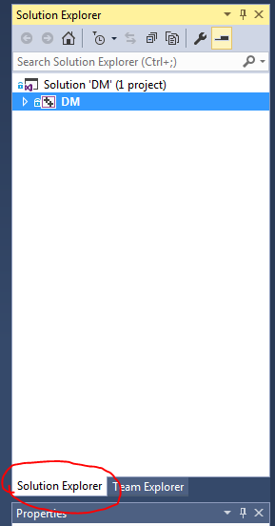

1. Здесь наш проект как обычно
2. Что мы собственно делаем – у каждого будет своя функция, открываем данный проект, в нем

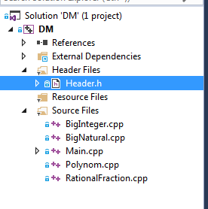

В заголовочных файлах есть прототипы всех нужных функций, по названию файла .cpp думаю понятно что в каком надо реализовывать

1. Теперь по существу – каждому из вас нужно создать свою ветку, ее названием будет название реализуемой вами в данный момент функции. Для этого возвращаемся в team explorer (справа посередине экрана), затем там нажимаем на вкладку branches, в ней

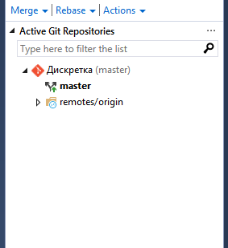

Видим такую картину, тут правой кнопкой мыши нажимаем на master, new local branch from, сверху появится поле, в него пишем название реализуемой функции и нажимаем create branch

1. Все, теперь мы переходим в solutoion explorer, и в нужном файле реализуем нашу функцию. (для тестирования пишите в методе main все что нужно, пример там есть)
2. Когда функция готова мы переходим во вкладку team explorer, там окрываем changes, пишем что мы сделали и нажимаем commit, переходим во вкладку sync и нажимаем publish

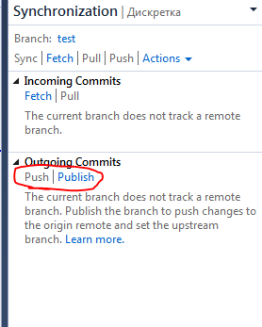

Все, данная функция видна мне, я ее проверяю и говорю уже лично надо ли что нибудь переделывать и т.д.  
Для дальнейшей работы перед началом написания новой функции во вкладке synс (на последнем рисунке) нажимаем pull – эта команда загрузит к вам актуальную версию проекта, со всеми проверенными функциями

И далее повторяем все начиная с шага 10